АВТОМОБІЛІ
ЗРОБИ ІСТОРІЮ ВЛАСНИМИ РУКАМИ
(продовження)

BMW 315 2-місний кабріолет Sport

BMW AG (абревіатура від Bayerische Motoren Werke AG, «Баварські моторні заводи») - німецький виробник автомобілів, мотоциклів, двигунів, а також велосипедів. Головою компанії на сьогоднішній день є Норберт Райтхофер, а головним дизайнером - Карім Хабіб . Девіз компанії англійською мовою - «The Ultimate Driving Machine» і «Sheer Driving Pleasure». Українською мовою - «Із задоволенням за кермом».
З 1929 року біло-блакитна кругла емблема BMW, використовувана і досі (показана праворуч угорі), для зручності починає трактуватися як літаковий гвинт на тлі блакитного неба. Компанія BMW стверджує, що білий і блакитний кольори на логотипі взяті з прапора Баварії.
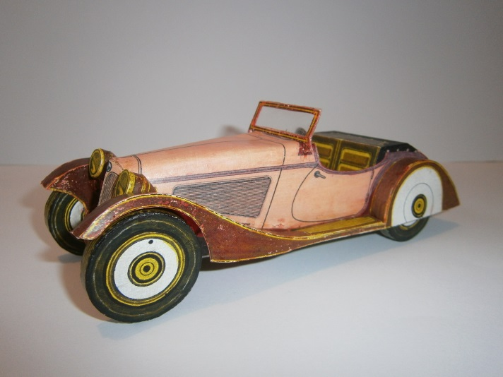
BMW 315 Sport Cabriolet - це спеціальна модель 2-місцевого кабріолета для індивідуальних клієнтів, що має спеціальну конструкцію кузова. Своєю появою на ринку ця версія стала приймачем першого автомобіля BMW з 6-циліндровим двигуном 2-місцевого кабріолета BMW 303. За винятком більш потужного двигуна, автомобіль так само удосконалився технологічно і в зовнішньому дизайні. Так ж, як і на версію седан, на кабріолет BMW 315 був встановлений мотор M315 c 2 карбюраторами Solex 26 BFLVS. 2-місний кабріолет BMW 315 Sport проводився з жовтня 1934 по вересень 1936. Вартість автомобіля на той час - 4750 RM (рейхсмарок), а за весь період виробництва, кабріолетів було випущено всього 13 одиниць.

ВMW 3/15 з'явився першим автомобілем з маркою Айзенах BMW. Він заснований, як і його попередник Dixi, на британському маленькому автомобілі Austin Seven, який був побудований у Франції, США та Японії. ВMW 3/15 був вдосконалений - чотири колеса гальма, просторий салон з більш якісною внутрішньою обробкою. У 1932 році ця перша BMW була зроблена в шести варіантах кузова.

